Cultura- La Comida Española- Reflexivos
Do your best to decipher the story with a partner. Fill in the blanks with the reflexive verbs listed. Don’t forget to conjugate them! Good luck!

Catalina vive en Toledo, España y es una estudiante en el octavo grado. Ella ____ ____________ (to get up) a las siete y media de la mañana. Catalina ______ ______________ (to take a shower) y ______ _______________ (to get dressed) a las ocho. La familia de Catalina siempre come el desayuno juntos. La familia come pan, queso, fruta y café. Después, ella ______ ________________(to go) a la escuela a las ocho. El colegio termina a la una, y durante el día toda la familia está en casa para el almuerzo. A veces, Catalina y sus amigos ______ __________________(to go) a un restaurante cerca de la escuela. Los muchachos comen la paella, una comida popular con arroz, pollo y mariscos. Por la tarde, Catalina ______ _______________ (to have fun) con amigos. Les gusta jugar el fútbol y charlar. Catalina y la familia cenan muy tarde, a las nueve o diez de la noche. A la familia le gustan las tapas, platos pequeños con comidas diferentes. Ella _____ ________________ (to go to bed) a las once. ¡Es un horario muy diferente!
el desayuno- el pan y el queso
el desayuno- el pan y el queso
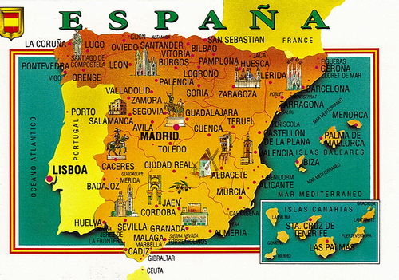
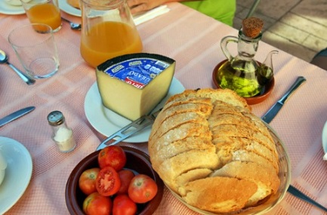
el almuerzo- la paella
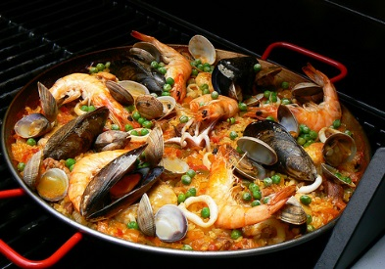

el almuerzo- la paella

la cena- las tapas
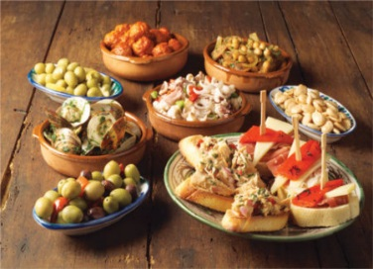

u

